Mes observations
sur des lettrines… DOC B

 | lettrine 1 | Lettrine 2 | Lettrine3 | Lettrine 4
Formes
Couleurs
Support utilisé | Parchemin de chèvre | Parchemin de chèvre | Parchemin de chèvre
Type :  Historiée  Zoomorphique  ornée |  |  |  | …

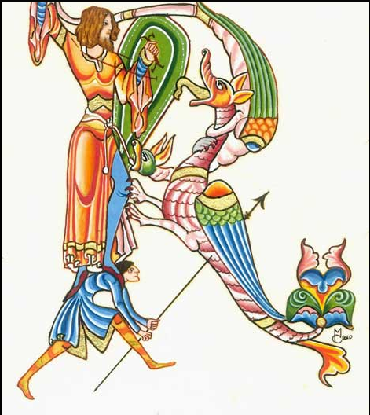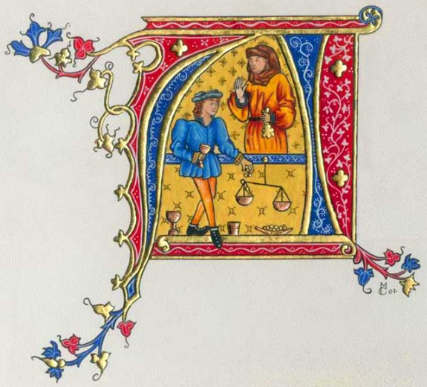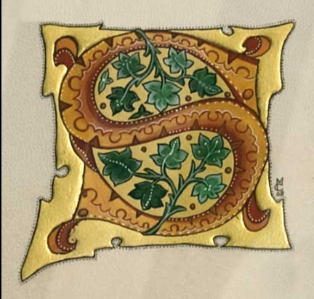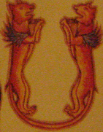

1 2 3 4
Créer sa lettrine à partir de la première lettre de son prénom arménien et français

